Пресс-релиз
01 октября 2019
Обсуждаем социальные проекты и программы поддержки старшего поколения

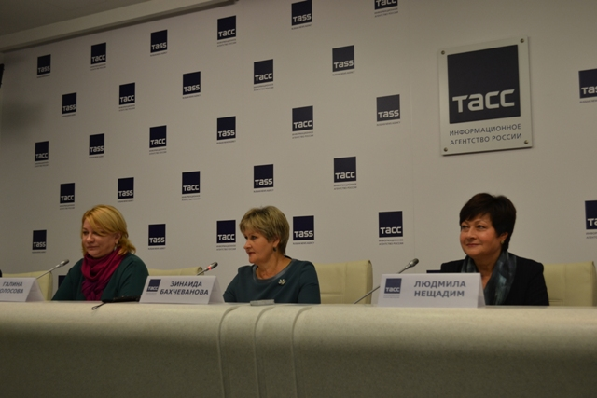

В ТАСС 27 сентября состоялась пресс-конференция, посвященная социальным проектам и программам поддержки старшего поколения. Мероприятие было приурочено к празднованию Дня пожилого человека.

О том, как меняется размер пенсии после 80 лет, о численности получателей пенсии старше 80 лет и о том, какой процент граждан работает после выхода на страховую пенсию по старости, рассказала управляющий Отделением Пенсионного фонда РФ по Санкт-Петербургу и Ленинградской области Зинаида Вячеславовна Бахчеванова.

В пресс-конференции также приняли участие председатель комитета по социальной защите населения Ленинградской области Людмила Николаевна Нещадим, первый заместитель председателя Комитета по социальной политике Санкт-Петербурга Галина Владимировна Колосова и другие.

На мероприятии обсуждались перспективы развития служб гериатрической помощи, адаптация пожилых людей и участие их в жизни общества, специфика подготовки кадров по работе со старшим поколением, а также взаимодействие государственных ведомств в создании условий для обеспечения здоровья и благополучия людей пожилого возраста.

